POKOK DOA SYAFAAT

Dukung Dalam Doa:

- Segenap Pegurus Majelis Pekerja Sinode (MPS) dan Majelis Pekerja Daerah (MPD) kiranya pimpinan Tuhan hikmat marifat dan pimpinan Roh kudus senantiasa menyertai.
- Gereja-Gereja Betesda Indonesia, Gembala, Pengerja dan seluruh jemaat mulai dari Sabang sampai Merauke.
- Bangsa dan negara, kota kita dan pemerintahan yang ada.

Pokok – Pokok Doa Untuk Kebutuhan Gereja Masing – Masing

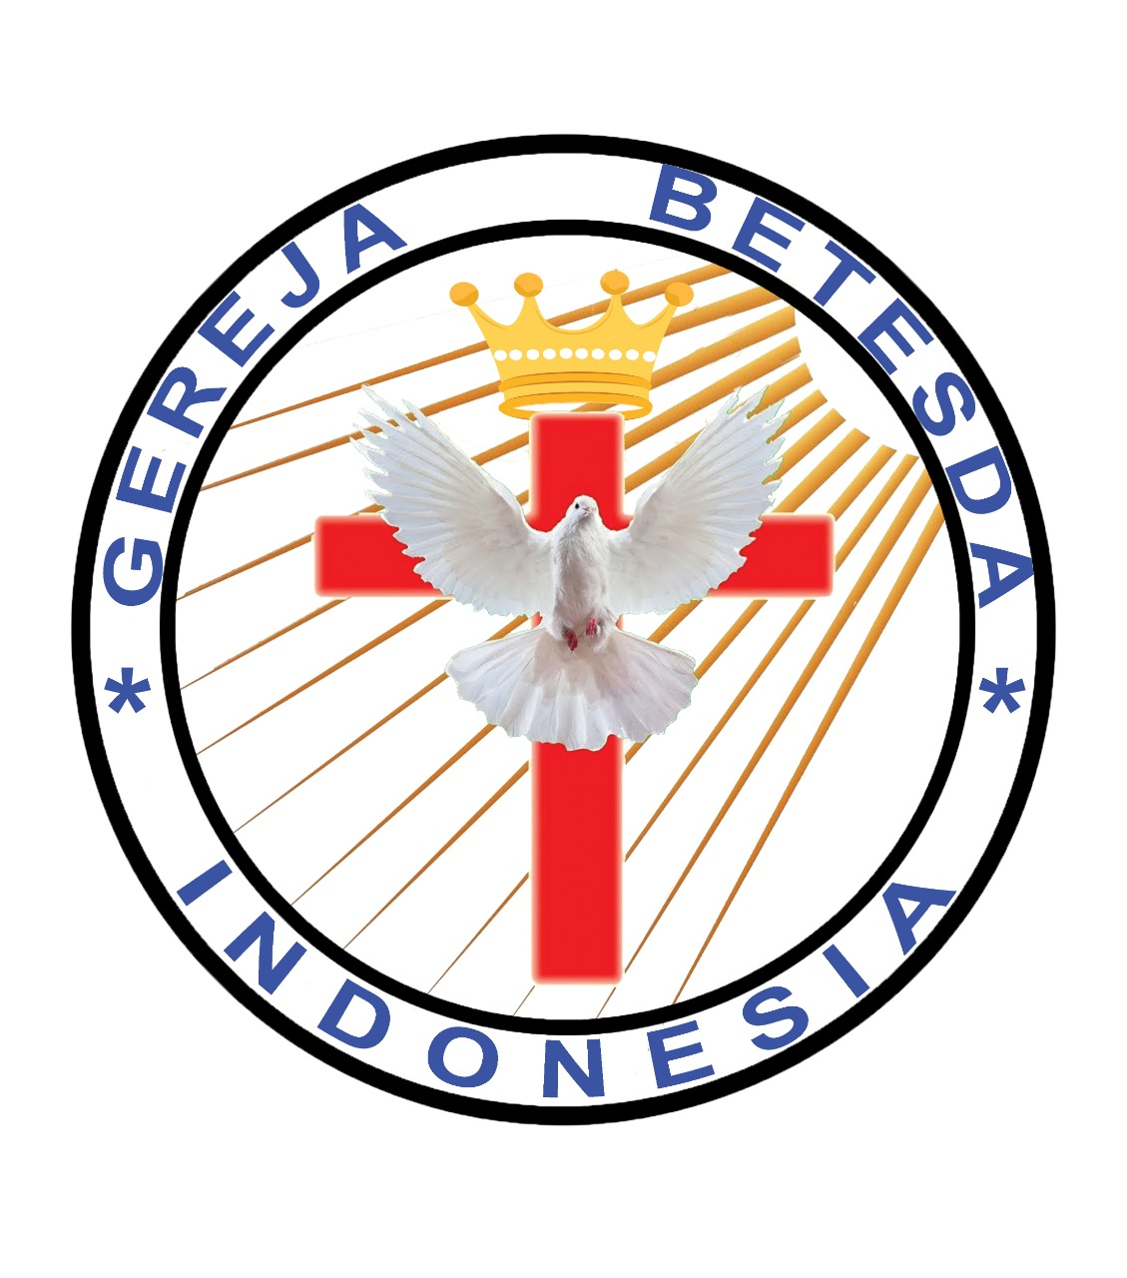
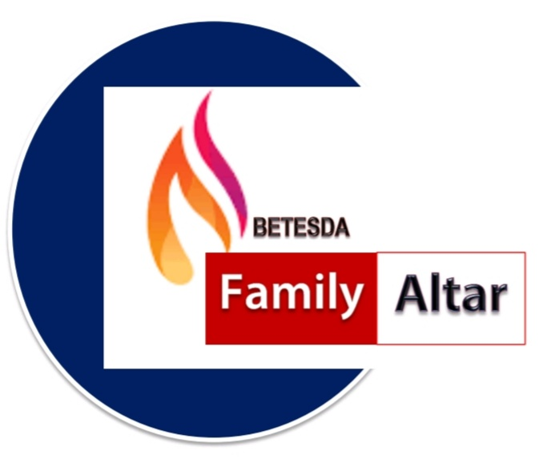
MAKALAH FAMILY ALTAR
SINODE GEREJA BETESDA INDONESIA
EDISI : 043 ---- Tgl. 25 OKTOBER 2021

Motto FA : Kesatuan Hati, Tumbuh Bersama & Memenangkan Jiwa.

LAPAR DAN HAUS AKAN KEBENARAN

Matius 5:6
Berbahagialah orang yang lapar dan haus akan kebenaran, karena mereka akan dipuaskan.

Lapar dan haus adalah sebuah keinginan. Manusia dan keinginan adalah 2 hal yang tidak dapat dipisahkan. Kita diciptakan dengan keinginan; menikah, menjadi orang kaya, memiliki anak, dsb. Maka jika ada kerinduan dan keinginan, itu adalah hal yang wajar. Tetapi yang dimaksudkan dalam nats ini adalah haus dan lapar akan kebenaran, dan bukan akan hal jasmani. Lapar dan haus disini dikaitkan dengan kebenaran.
Ayat Sebelumnya :
(diucapkan kembali)

Mazmur 119:10

Dengan segenap hatiku aku mencari Engkau, janganlah biarkan aku menyimpang dari perintah-perintah-Mu.

Ketika dikatakan lapar, maka bukan lapar biasa, melainkan sungguh-sungguh membutuhkan, jika tidak makan maka akan mati. Ketika dikatakan haus juga bukanlah haus biasa, yang minum air sedikit sudah lega. Haus yang dimaksud adalah haus yang sudah sampai dehidrasi. Berada dalam suatu situasi yang kekurangan air, sehingga jika tidak dirawat segera maka orang itu akan mati. Apa artinya lapar dan haus akan kebenaran yang dimunculkan Roh Kudus dalam hati setiap orang Kristen ?

Ada 3 arti dari lapar dan haus akan kebenaran yang dimaksud di dalam Matius 5:6, yaitu:

- PERNAH KELAPARAN
Orang Kristen yang sudah pernah menimati kebenaran akan membuat dia haus akan kebenaran itu. Setiap orang percaya alami proses justification, dibenarkan secara status di hadapan Tuhan. Kita yang semula adalah musuh-musuh Allah tetapi melalui kebenaran Kristus kita dijadikan anak-anak Allah. Kristus menanggung dosa-dosa kita sehingga kita adalah orang yang begitu dikasihi Tuhan. Pembenaran di hadapan Allah, bukanlah upaya kita tetapi semata anugerah Tuhan.
Kebenaran bukan bergantung pada diri kita tetapi pada Kristus (sesuatu yang diterima). Disana kita melihat cinta kasih Tuhan yang begitu besar. Kata kebenaran dalam bagian ini artinya bukan hanya kebenaran secara status, tetapi adalah kebenaran secara tindakan juga. Bukan hanya benar di hadapan Allah, tetapi menuntut bagaimana kita hidup dengan benar di hadapan Allah (pengudusan). Status sebagai anak Allah itu satu hal, tetapi hidup benar itu hal lain. Ini yang dituntut dengan haus dan lapar akan kebenaran.
Dibenarkan saja tidak cukup, kita harus merealisasikan ini dalam pengudusan. Kebenaran secara status dan kelakuan tidak boleh dipisahkan. Justification tidak mungkin tidak menuju pada sanctification. Sebuah ujian apakah kita benar sebagai orang Kristen sejati adalah jika kita ingin hidup suci. Jika kita mengaku bahwa kita adalah anak Tuhan tetapi tidak memiliki kerinduan ini maka kita patut dipertanyakan. Selain dibenarkan, kita juga harus mengalami proses pengudusan. Sikap hidup kita haruslah haus dan lapar untuk hidup benar.

DISKUSI : Apakah saudara telah mengalami pembenaran dan pengudusan dari TUHAN ?

- LAPAR DAN HAUS MUNCUL KETIKA BERBUAT DOSA
Pada saat itu, Roh Kudus akan menegur kita dan memimpin kita sehingga menimbulkan rasa lapar dan haus akan kebenaran. 1 Yohanes 1:8 berkata, “Jika kita berkata, bahwa kita tidak berdosa, maka kita menipu diri kita sendiri dan kebenaran tidak ada di dalam kita.” Kita sudah dilepaskan dari kurungan dosa tetapi selama masih hidup di dalam dunia, kita tetap masih dapat berbuat dosa. Sambil kita masuk dalam proses pengudusan. Tetapi ada perbedaan antara orang Kristen dan orang non-Kristen yang berbuat dosa. Dalam diri orang Kristen, ada Roh Kudus yang membuat dia lapar dan haus akan kebenaran (surviving sin. Ada konflik setelah berbuat dosa, ada kegelisahan dalam dirinya. Muncul lapar dan haus akan kebenaran).
Sedangkan dalam diri orang non-Kristen ada reigning sin (dosa yang memerintah). Menikmati berbuat dosa dan berkubang di dalam dosa.

DISKUSI : Bagaimana saudara sebagai orang percaya dapat melakukan surviving sin 1 ? (Yohanes 1:9)

- MEMPRIORITASKAN TUHAN.
Orang yang lapar dan haus akan kebenaran akan mementingkan atau memprioritaskan Kerajaan Allah dan kebenaran-Nya. Di dalam hidupnya, orang tersbeut akan memprioritaskan kebenaran. Di dalam setiap aktivitasnya dia akan memprioritaskan Allah dan kerajaan-Nya. Tidak ada skala prioritas disini, hanya ada satu yaitu Tuhan dan kebenaran-Nya. Menempatkan Allah dan kebenaran-Nya di dalam setiap aspek kehidupan kita: baik di pekerjaan maupun keluarga.

KATAKAN : Aku mau memprioritaskan Kerajaan Allah dan kebenaran-Nya !!!

KESIMPULAN :
Konsekuensi yang menyertai sikap lapar dan haus terhadap kebenaran adalah kepuasan (chortasthēsontai - dipuaskan). Bukan hanya tidak lapar lagi, tetapi sampai benar-benar kenyang. Kata dasar chortazō juga muncul di 14:20 dan 15:37 pada saat Matius menceritakan bagaimana ribuan orang makan sampai kenyang hingga masih tersisa beberapa bakul roti. Jadi, ini berbicara tentang kepuasan. Hanya orang-orang yang memiliki hasrat besar terhadap kebenaran yang akan mendapatkan kepuasan ilahi.

